**«ОБЛАЧНЫЕ ТЕХНОЛОГИИ»**

**ЛАБОРАТОРНАЯ РАБОТА № 8**

«Развертывание облачного сервиса в MS Azure»

***Цель*** – создать облачный сервис и развернуть его в облаке MS Windows Azure.

## Краткие теоретические сведения

**Microsoft Azure Cloud Services**

Облачные службы Azure являются примером концепции [платформа как услуга](https://azure.microsoft.com/overview/what-is-paas/) (PaaS). Так же как и [служба приложений Azure](https://docs.microsoft.com/ru-ru/azure/app-service/overview), эта технология предназначена для поддержки масштабируемых, надежных и недорогих в эксплуатации приложений. Облачные службы Azure размещаются так же, как и службы приложений (веб-сайты) на виртуальных машинах (ВМ). Однако, на виртуальных машинах, использующих облачные службы Azure, можно установить собственное программное обеспечение, а затем получить удаленный доступ к нему.

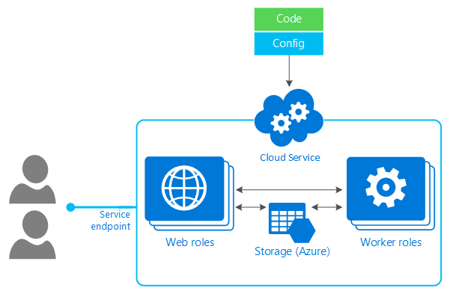

Общая архитектура облачных сервисов в общем случае является более сложной, чем простой веб-сайт. Например, в многозвенных (многоуровневых) облачных сервисах уровни представления (интерфейс пользователя), бизнес логики и доступа к данным разделены. Такая архитектура сложна в реализации с помощью службы Azure Websites. Кроме того, в рамках сервис-ориентированной архитектуры (СОА) многие облачные сервисы вообще не представляются как веб-сайты. Они вообще могут не иметь пользовательских интерфейсов и предоставляют точки назначения (endpoints) с помощью таких протоколов как HTTP, TCP и UDP. Кроме того, многие облачные сервисы создаются в целях интеграции с унаследованными системами, которые могут располагаться на виртуальных машинах Azure, на физических серверах центров обработки данных (организаций пользователей MS Azure) или даже на локальных серверах в офисах пользователей.

Несмотря на то что приложения выполняются в виртуальных машинах, важно понимать, что облачные службы предоставляются не как IaaS, а PaaS. Ниже рассматривается один из способов. В модели IaaS, такой как виртуальные машины Azure, сначала создайте и настройте среду, в которой будет работать приложение. Затем разверните приложение в этой среде. При таком подходе на вас ложится множество обязанностей, например, по развертыванию новых исправленных версий операционной системы в каждой виртуальной машине. В PaaS же среда уже существует. Вам нужно всего лишь развернуть свое приложение. Управление платформой, на базе которой оно выполняется, включая развертывание новых версий операционной системы, осуществляется за вас.

## Облачные сервисы Azure и роли

В общем случае Cloud Service Azure может содержать несколько различных ролей. На рисунке, приведенном ниже, показаны две роли.

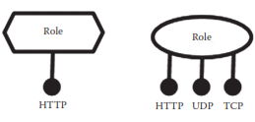

Пользователи подключаются к сервису, используя конечные точки подключения (endpoints). Например, это может быть Web роль (на рисунке слева), которая является функциональным модулем предоставляющим доступ к веб-сайтом по протоколу HTTP на 80 порт.Роль, показанная справа на рисунке, предоставляет доступ по нескольким протоколам одновременно, для чего используются три конечные точки подключения по протоколам HTTP, UDP, TCP.

Сервис как контейнер, может содержать несколько ролей.

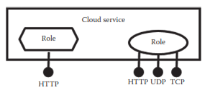

Первая роль определяет одну точку подключения, а вторая роль определяет три точки подключения.

В большинстве случаев пользователи сервиса не отслеживают, какие роли предоставляются обычным сервисом. Они просто считают, что все точки подключения, предоставляемые сервисом, одинаковы.

Роли вводятся для того, чтобы управлять уровнем доступа к сервису со стороны различных групп пользователей: простых пользователей, разработчиков, администраторов и т.п. Кроме того, роли одного и того же сервиса могут взаимодействовать друг с другом через частные точки подключения, которые невидимы извне облачного сервиса.

Так как MS Azure Cloud Services является базовой платформой для всех видов облачных серверов Azure, то нет никаких проблем использовать ее и для хостинга Web-сайтов.

Существует два типа ролей облачных служб Azure. Единственное различие между ними — способ размещения роли в виртуальной машине.

**Веб-роль (WebRole)**: автоматически развертывает и размещает приложения с помощью IIS.

**Рабочая роль (WorkerRole)**: не использует IIS и запускает приложение автономно.

Например, простое приложение может использовать только одну веб-роль, обслуживающую веб-сайт. Более сложное приложение может использовать веб-роль для обработки поступающих от пользователей запросов, а затем передавать эти запросы в рабочую роль для обработки. Для передачи сообщений в Azure может использовать либо [служебная шина Microsoft Azure](https://docs.microsoft.com/ru-ru/azure/service-bus-messaging/service-bus-messaging-overview) или [хранилище очередей Azure](https://docs.microsoft.com/ru-ru/azure/storage/common/storage-introduction).

Как видно из предыдущего рисунка, все виртуальные машины в рамках отдельного приложения выполняются в одной облачной службе. Пользователи осуществляют доступ к приложению через отдельный общедоступный IP-адрес, при этом для виртуальных машин приложения выполняется автоматическая балансировка нагрузки. Платформа [масштабирует и развертывает](https://docs.microsoft.com/ru-ru/azure/cloud-services/cloud-services-how-to-scale-portal) виртуальные машины в приложении облачных служб Azure таким образом, чтобы исключить единственную точку отказа оборудования.

**Локальная среда отладки.** Azure предоставляет разработчикам уникальную возможность отладки проектов облачных сервисов на основе использования локальной среды эмуляции Azure. Эта среда обеспечивает эмуляцию исполнения не только облачных сервисов Azure (MACS – Microsoft Azure Cloud Services), но также и сервисов Microsoft Azure Storage (сервисы хранения), которые можно тестировать и отлаживать локально, без необходимости развертывания в облаке Azure. Эти средства эмуляции поставляются в составе Azure SDK.

**Эмулятор хранения Azure**. Среда разработки Azure SDK включает эмулятор хранения (Storage Emulator) — служебную программу, которая имитирует доступные в среде Azure службы хранилища BLOB-объектов, очередей и таблиц на локальном компьютере разработчика. Если вы выполняете сборку облачной службы, которая использует службы хранилища Azure, или внешнего приложения, вызывающего службы хранилища, можно протестировать код локально с помощью эмулятора хранения. Инструменты Azure для Microsoft Visual Studio интегрируют управление эмулятором хранения в среду Visual Studio. Инструменты Azure инициализируют базу данных эмулятора хранения при первом использовании, запускают службу эмулятора хранения при запуске или отладке кода в Visual Studio и предоставляют доступ только для чтения к данным эмулятора хранения через обозреватель хранилищ Azure.

Подробные сведения об эмуляторе хранения, включая требования к системе и инструкции по пользовательской настройке, см. в статье [Использование эмулятора хранения Azure для разработки и тестирования](https://docs.microsoft.com/ru-ru/azure/storage/common/storage-use-emulator).

Примечание. Функциональность эмулятора хранения и служб хранилища Azure несколько отличается. Сведения о различиях см. в статье [Различия между эмулятором хранения и службами хранилища Azure](https://docs.microsoft.com/ru-ru/azure/storage/common/storage-use-emulator) в документации по пакету SDK для Azure.

**Инициализация и запуск эмулятора хранения.** Эмулятор хранения может быть запущен в ручную или автоматически.

Для запуска его **вручную** необходимо использовать интерфейс командной строки эмулятора хранения. При запуске эмулятора хранения отображается окно командной строки. Вы можете использовать это окно консоли для запуска и остановки эмулятора хранения, очистки данных, получения состояния и инициализации эмулятора. Дополнительные сведения см. ниже в разделе [Справочник по программе командной строки эмулятора хранения](https://docs.microsoft.com/ru-ru/azure/storage/common/storage-use-emulator#storage-emulator-command-line-tool-reference).

Эмулятор хранения по умолчанию устанавливается в C:\Program Files (x86)\Microsoft SDKs\Azure\Storage Emulator

При первом запуске или отладке службы в Visual Studio эмулятор хранения запустит процесс инициализации. Этот процесс резервирует локальные порты для эмулятора хранения и создает базу данных эмулятора. После завершения процесс не нужно повторять, если база данных эмулятора хранения не удалялась.

Примечание. Начиная с выпуска инструментов Azure от июня 2012 г. эмулятор хранения работает в SQL Express LocalDB по умолчанию. В более ранних выпусках инструментов Azure эмулятор хранения по умолчанию работает в экземпляре SQL Express 2005 или 2008, который необходимо установить перед пакетом SDK для Azure.

Можно также запустить эмулятор хранения для обращения к именованному экземпляру SQL Express либо к именованному или стандартному экземпляру Microsoft SQL Server. Если необходимо настроить эмулятор хранения для работы с другим экземпляром, а не экземпляром по умолчанию, ознакомьтесь со статьей [Использование эмулятора хранения Azure для разработки и тестирования](https://docs.microsoft.com/ru-ru/azure/storage/common/storage-use-emulator).

Можно настроить **автоматический запуск** эмулятора хранения в Visual Studio при запуске или отладке службы в Visual Studio. В обозревателе решений откройте контекстное меню своего проекта **Azure** и выберите **Свойства**. На вкладке **Разработка** из списка **Start Azure Storage Emulator** (Запуск эмулятора хранения Azure) выберите **True** (если это значение еще не задано).

При запуске эмулятора в области уведомлений панели задач Windows появится соответствующий значок.

Эмулятор хранения содержит пользовательский интерфейс для просмотра состояния локальных служб хранилища, а также их запуска, остановки и сброса. После запуска службы эмулятора хранения можно отобразить пользовательский интерфейс либо запустить или остановить службу, щелкнув правой кнопкой мыши значок эмулятора Microsoft Azure в области уведомлений на панели задач Windows.

## Порядок выполнения

Предварительные требования к локальной машине, на которой будет выполняться работа:

- Установлена среда разработки Visual Studio 2015 или выше,

- Установлен SDK Azure версии 2.7 или выше.

## Задание 1. Создать облачный сервис Azure.

### Шаг 1. Создать сервис Azure из шаблона ASP.NET MVC.

1. Запустить Visual Studio (VS) **с правами администратора**.

Предупреждение. В случае запуска VS без прав администратора, не удастся запустить эмулятор хранилища Azure при выполнении шага 2.

Выбрать меню File→New→Project. В окне New Project выбрать шаблон Microsoft Azure **Cloud Services**.

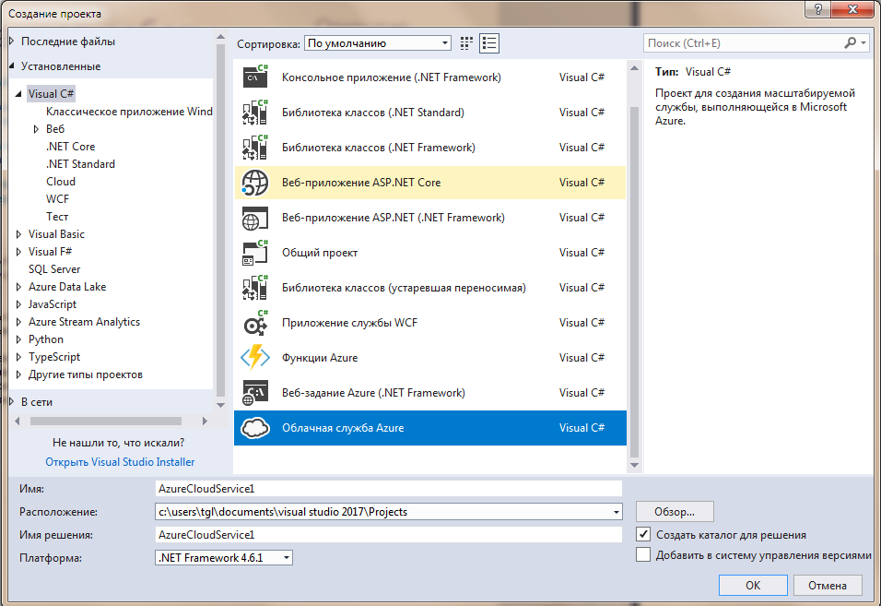

2. Откроется окно создания проекта, в поле имя проекта указать: **XX-YY-SSSSSMACS-1**, где: xx – номер группы;

yy – номер по журналу;

**sssss** – специальность (poit, isit и т.п).

Кликнуть ОК. Начнется создание проекта.

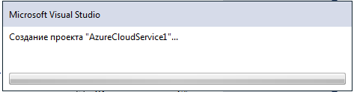

3. Откроется окно "Новая облачная служба …". В этом окне выбрать **Веб-роль ASP.NET** и кликнуть ОК.ASP.NET Project

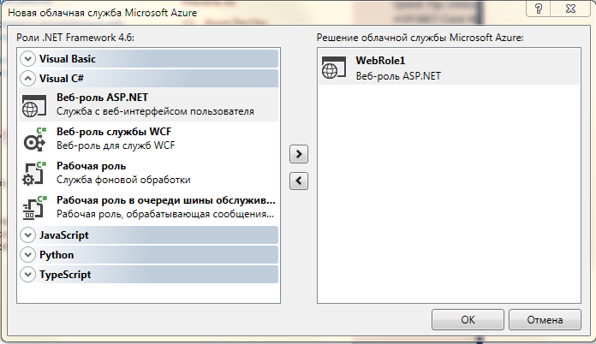

Продолжится создание проекта.



Откроется окно "Создание веб-приложения ASP.NET WebRole"

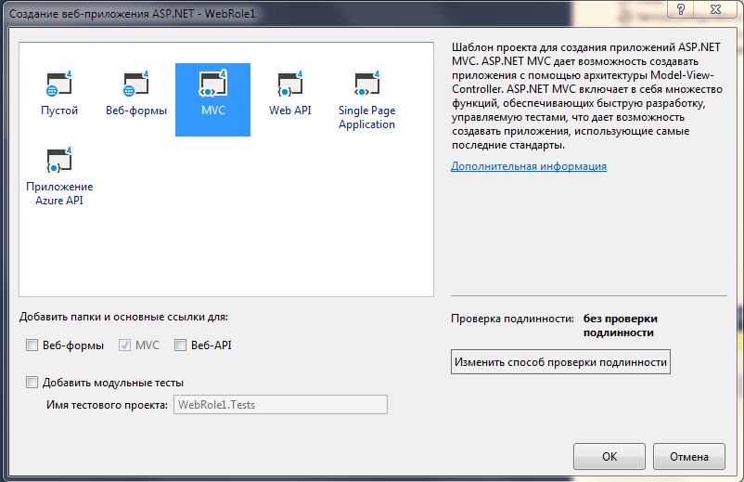

В этом окне выбрать шаблон проекта **MVC**, должна стоять отметка MVC, в поле Проверка подлинности: "**Без проверки подлинности**". Затем кликнуть ОК.

Запуститься создание проекта WebRole1.

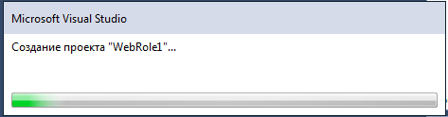

В результате будет создан сервис Azure.

В центральной области VS откроется страница, содержащая сведения о проекте WebRole1,

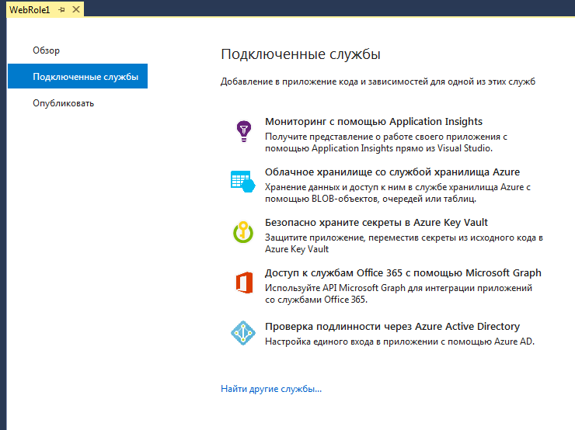

а в области Решения, будет показана структура решения для облачного сервиса, а также проекта WebRole1.

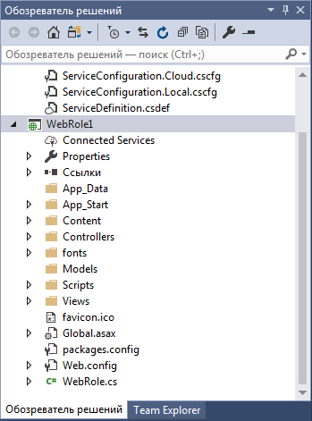

### Шаг 2. Локальный запуск сервиса в VS

1. Нажать F5 для трансляции, сборки и построения кода и локального запуска облачного сервиса.

В области вывода видим сообщения о ходе сборки проекта.

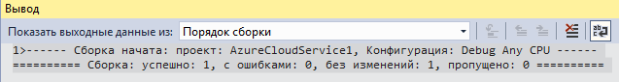

Откроется окно запуска среды Microsoft Azure.

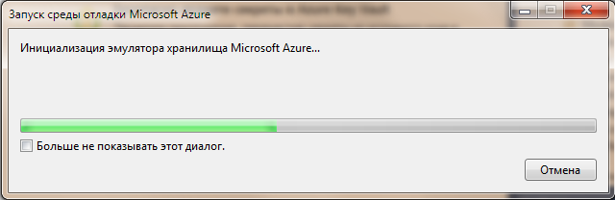

Далее возможны два варианта развития событий.

а) Если эмулятор хранения не запуститься, то будет выведено сообщение.

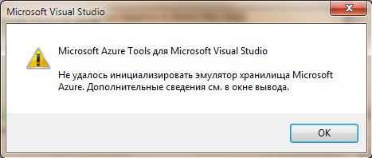

При этом в поле вывода (Общие) будут выведены сообщения о причинах неуспешного запуска эмулятора хранения.

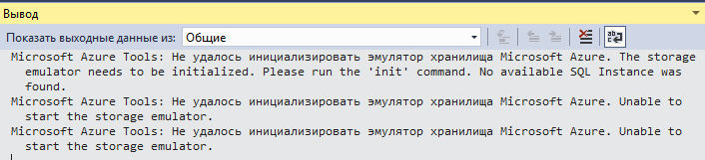

Причиной неуспешного запуска эмулятора хранения является нарушение требования запуска Visual Studio с правами администратора.

Для продолжения работы необходимо выполнить:

а. Закрыть Visual Studio.

б. Запустить Visual Studio **с правами администратора**.

в. В окне VS выбрать решение облачного сервиса Azure, созданное на шаге 1.

г. Перейти к выполнению шага 2.

б) Если эмулятор хранения запуститься успешно, то в VS откроется окно "Средства диагностики", в котором будут отображаться сведения о ресурсах используемых при запуске и работе облачного сервиса.

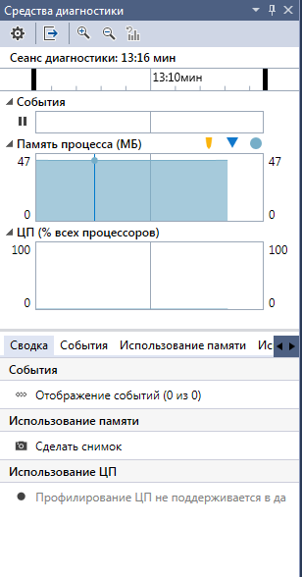

А в окне браузера откроется страница, созданного облачного сервиса Azure.

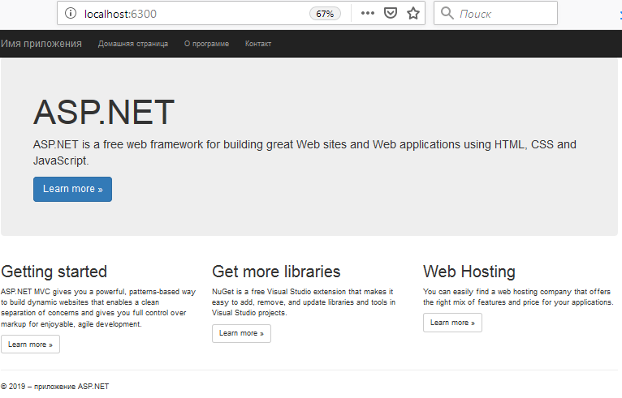

### Шаг 3. Просмотр состояния запущенного облачного сервиса Azure.

1. Просмотреть выходные данные запущенного сервиса. Для чего области вывода открыть закладку Вывод.

а. В выпадающем списке "" Показать выходные данные из" выбрать "Общие" для просмотра сообщений о работе сервиса.

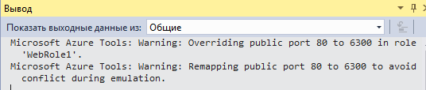

б. В выпадающем списке "" Показать выходные данные из" выбрать "Отладка" для просмотра сообщений отладки.

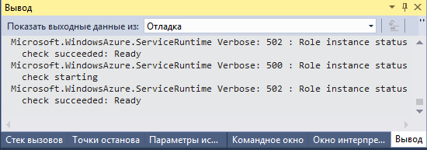

в. В выпадающем списке "" Показать выходные данные из" выбрать "Сборка" для просмотра сообщений в процессе сборки сервиса.

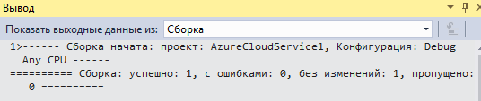

Если в просмотренных выходных данных отсутствуют сообщения об ошибках, то облачный сервис был успешно запущен локально.

### Шаг 4. Изучить средства отладки облачных сервисов и сервисов хранения Azure.

При запуске на выполнение облачного сервиса в среде Visual Studio, после нажатия F5 появляется окно "Starting the Windows Azure Debugging Environment" (Запуск среды отладки Microsoft Azure).



И начинается процесс загрузки локальной среды отладки, с помощью которой выполняется эмуляция окружения развертывания созданного сервиса Azure, а также эмуляция служб Microsoft Azure Storage. Это средство позволяет тестировать и отлаживать создаваемые сервисы Amazon локально.

После успешного запуска среды эмуляции Azure, открывается окно приложения в браузере, а в строке задач появляется значек Azure .

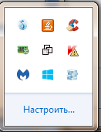

1. Кликните правой клавишей по значку отладочного окружения Azure  откроется меню, с помощью которого можно просмотреть состояние сервиса, роль, выполняемую им и протрассировать его вывод.

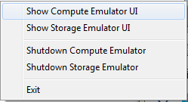

2. Выберите в контекстном меню окружения отладки Azure пункт Show Compute Emulator. Откроется окно Эмулятора вычислений.

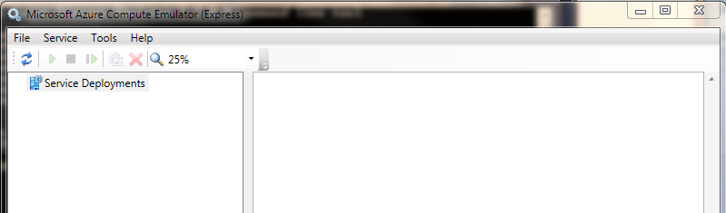

Закройте окно Эмулятора вычислений.

3. Выберите в контекстном меню окружения отладки Azure пункт Show Storage Emulator. Откроется окно Эмулятора хранения.

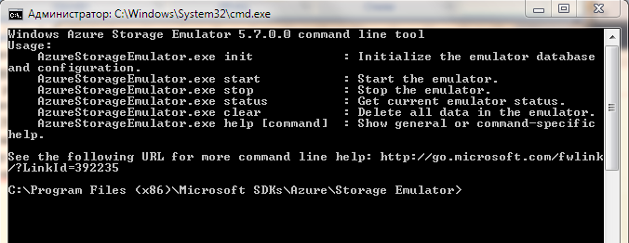

которое представляет собой командную консоль.

4. Для ознакомления с возможностями управления эмулятором хранения, предоставляемыми из командной строки выполнить следующие команды:

а) Получить справку по команде инициализации эмулятора

> AzureStorageEmulator help init

б) Получить справку по команде запуска эмулятора

> AzureStorageEmulator help start

в) Получить справку по команде останова эмулятора

> AzureStorageEmulator help stop

г) Получить справку по команде просмотра текущего состояния эмулятора

> AzureStorageEmulator help status

C:\Program Files (x86)\Microsoft SDKs\Azure\Storage Emulator>AzureStorageEmulato

r status

Windows Azure Storage Emulator 5.7.0.0 command line tool

IsRunning: False

BlobEndpoint: http://127.0.0.1:10000/

QueueEndpoint: http://127.0.0.1:10001/

TableEndpoint: http://127.0.0.1:10002/

C:\Program Files (x86)\Microsoft SDKs\Azure\Storage Emulator>

д) Получить справку по команде очистке данных эмулятора

> AzureStorageEmulator help clear

5. Посмотреть информацию о локальной базе данных по умолчанию можно с помощью команды sqllocaldb. Выполнить следующие команды:

а) Получить справку о команде

> sqllocaldb ?

б)Получить сведения о б/д по умолчанию для эмулятора

> sqllocaldb i

в)Получить список всех версий локальной б/д установленных в системе.

> sqllocaldb v

6. Закройте окно Эмулятора хранения.

### Шаг 5. Анализ структуры исходного кода созданного сервиса.

1. В окне Visual Studio перейти в область Обозревателя решений.

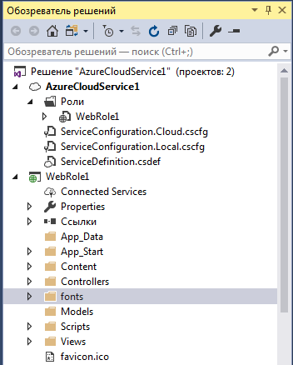

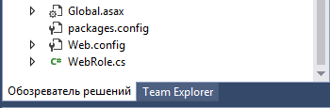

2. Убедиться, что решение содержит 2 проекта:

- проект облачного сервиса;

- проект веб-роли (WebRole1).

Проект веб-роли имеет структуру обычного проекта MVC ASP.NET) с одним исключением, имеется дополнительный файл WebRole.cs. Этот файл сейчас можно игнорировать (даже можно его удалить), так как он не содержит исполняемого кода, а только определение класса WebRole.

using System;

using System.Collections.Generic;

using System.Linq;

using Microsoft.WindowsAzure;

using Microsoft.WindowsAzure.Diagnostics;

using Microsoft.WindowsAzure.ServiceRuntime;

namespace WebRole1

{

public class WebRole : RoleEntryPoint

{

public override bool OnStart()

{

// For information on handling configuration changes

// see the MSDN topic at https://go.microsoft.com/fwlink/?LinkId=166357.

return base.OnStart();

}

}

}

## Задание 2. Развернуть облачный сервис на Microsoft Azure

Процесс развертывания облачного сервиса включает в себя ряд шагов:

1) Создание сервиса Microsoft Azure c помощью IDE Visual Studio.

2) Загрузка профиля доступа к Azure, позволяющего публиковать сервисы в облаке Azure.

3) Компиляция, сборка и создание файлов для развертывания сервиса. В результате создаются файлы:

- пакет облачного сервиса (файл с расширением .cspkg);

- конфигурационный файл облачного сервиса (файл с расширением .cscfg)

4) Загрузка файлов на MS Azure.

5) Предоставление облаком виртуальной машины для развертывания сервиса (выполняется на основе конфигурационного файла).

6) Пакет облачного сервиса развертывается на виртуальной машине.

7) Для управления пользовательскими запросами к сервису выполняется запуск ролей сервиса.

Так как первых три шага были выполнены в рамках задания 1, то выполняем развертывание сервиса начиная с шага 3).

### Шаг 1. Загрузка файлов облачного сервиса

1. Находясь в области обозревателя решений отметить Solution для проекта облачного сервиса, созданного в Задании 1.

Из контекстного меню проекта выбрать пункт Опубликовать (Publish).

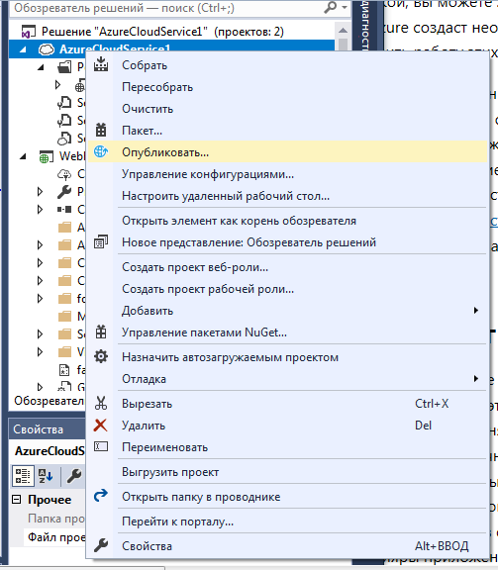

Замечание* Когда будет запускаться диалог публикации, откроется окно "Sign on" для подключения к облаку Azure, если подключение не было установлено заранее.

Если соединение с Azure установлено, то Откроется окно "Публикация приложения Azure".

2. В этом окне мастера публикации требуется указать имя облачной службы, которая она получит в результате развертывания.

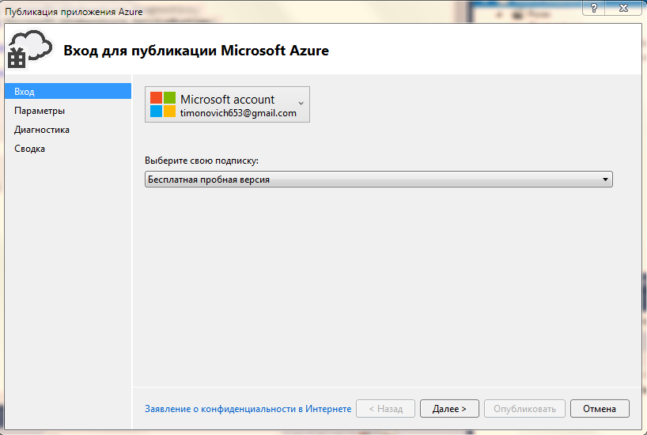

В выпадающем списке "Выберите свою подписку", надо выбрать Бесплатная пробная версия. Нажать Далее.

### Шаг 2. Настройка параметров развертывания сервиса в облаке Azure

Откроется окно "Создание облачной службы и учетной записи хранилища"

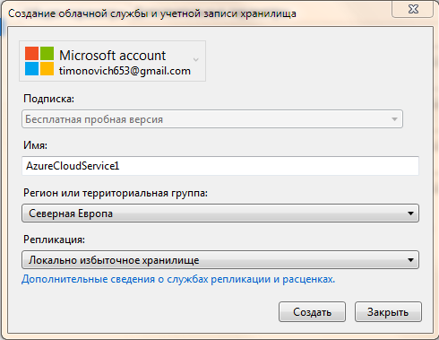

1. В этом окне необходимо ввести имя (**XX-YY-SSSSSMACS-1**), регион (Северная или Западная Европа) и тип репликации (Локально избыточное хранилище) и нажать Создать.

Если будет выдано сообщение об ошибке при создании облачной службы,

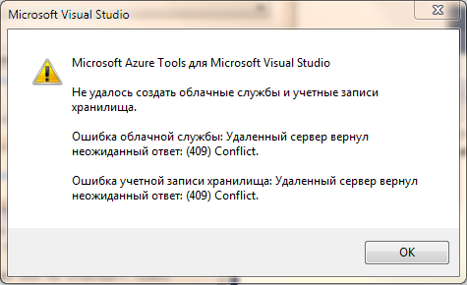

то необходимо, изменить имя.

Если после изменения имени будет выдано сообщение об ошибке при создании учетной записи,

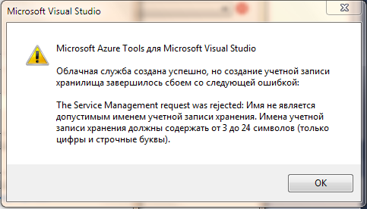

то необходимо изменить имя еще раз с учетом требований:

- от 3 до 24-х символов (только цифры и строчные буквы).

Рекомендуемое имя: xxyysssssmacs1:

где: xx

yy

sssss

macs1

После успешного создания облачной службы и учетной записи хранилища, откроется окно параметров облачного сервиса.

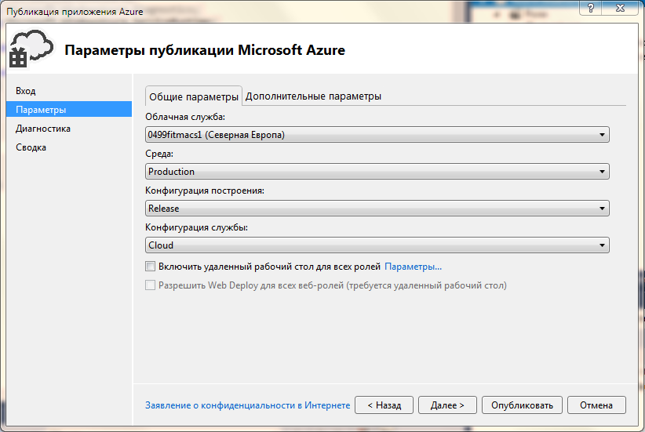

2. Проверить параметры разворачиваемой службы. Если необходимо, то измените их.

Перед тем, как кликнуть "Опубликовать" окне "Параметры публикацииMicrosoft Azure", имеется возможность отметить бокс "Включить удаленный рабочий стол для всех ролей" ("Enable remote Desktop for all robs"), для того, чтобы можно было удаленно подключиться к сервису по RDP.

Отметьте бокс "Включить удаленный рабочий стол для всех ролей". Откроется окно ввода имени аккаунта а пароля для удаленного подключения к рабочему столу виртуальной машины на которой будет развернут созданный сервис.

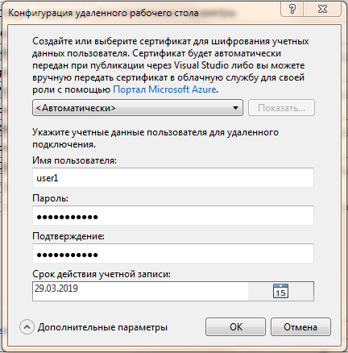

Кликните кнопку Дополнительные параметры. Откроется поле для указания сертификата.

Укажите параметры для подключения к рабочему столу ВМ сервиса (имя пользователя и пароль).

Замечание. При вводе пароля следуйте рекомендациям:

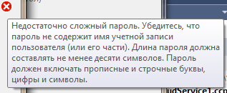

Задайте срок действия 29.03.2019

Нажмите ОК. Окно Конфигурация рабочего стола закроется.

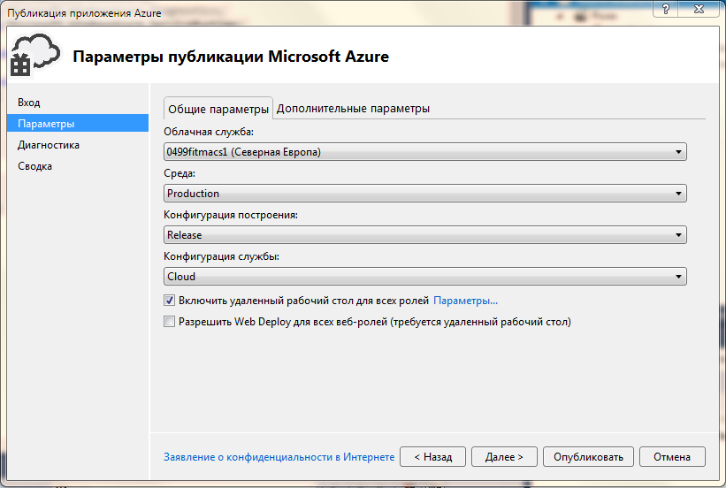

3. На этом этапе можно публиковать службу, нажав "Опубликовать", но можно еще задать настройки для диагностирования правильности работы службы. Для этого необходимо нажать Далее. Откроется страница Диагностика в окне "Параметры публикацииMicrosoft Azure".

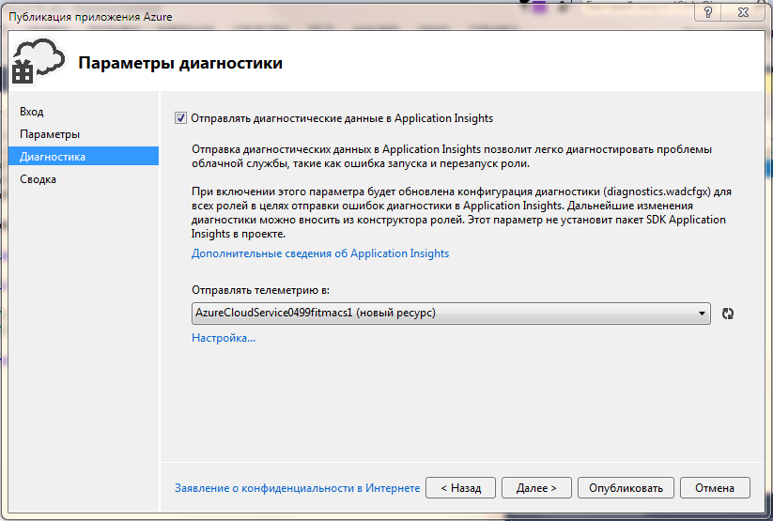

4. В странице Диагностика снимите отметку "Отправлять диагностические данные в Application Insights", затем Далее. Откроется страница Сводка.

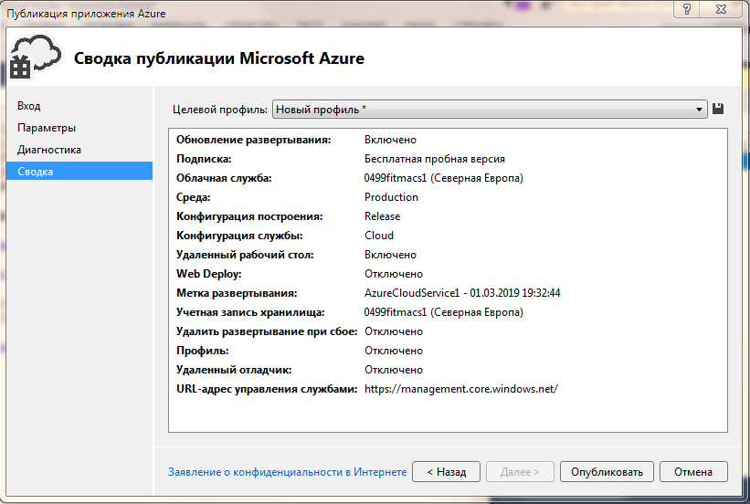

### Шаг 3. Развертывание службы в облаке Azure

1. В окне "Параметры публикацииMicrosoft Azure" Сводка проверьте настроенные параметры, измените их если это необходимо. Для запуска публикации сервиса в Azure кликните "Опубликовать" (Publish).

Процесс развертывания может занять несколько минут.

2. В области вывода окна VS бедет выводиться информация о ходе развертывания. В начале появиться сообщение о начале сборки.

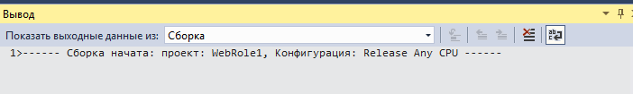

Затем появятся закладки и журнал развертывания, а также бар показывающий ход развертывания

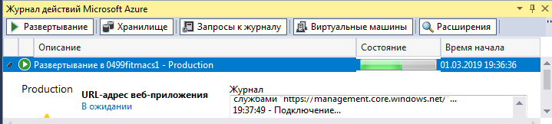

По мере выполнения развертывания в журнал заносятся соответствующие записи, которые можно просмотреть по ходу процесса развертывания.

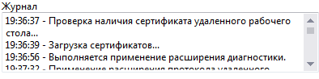

Когда развертывание сервиса завершиться, в журнале появиться запись Готово.

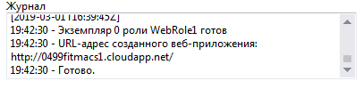

В области вывода выбрать закладку Вывод и убедиться, что публикации прошла успешно.

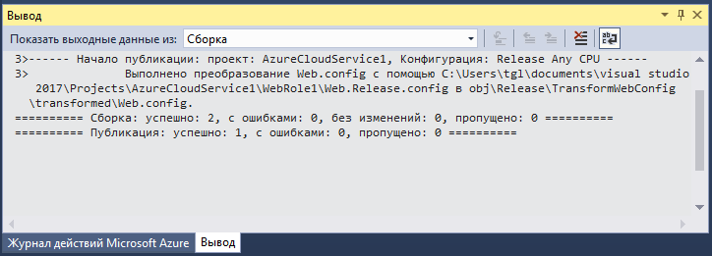

## Задание 3. Просмотреть состояние развернутого сервиса

### Шаг 1. Просмотреть состояние развернутого сервиса средствами VS

1. В области вывода окна VS необходимо найти и кликнуть ссылку "Открыть в обозревателе серверов". Откроется обозреватель серверов:

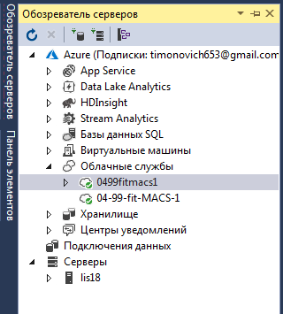

В этом обозревателе необходимо подробно рассмотреть и описать в отчете текущее состояние сервиса и те ресурсы, которыми он пользуется в облаке Azure. Включить полученные сведения в отчет.

### Шаг 2. Просмотреть состояние развернутого сервиса из браузера

1. В области вывода окна VS необходимо найти URL созданной службы и обратиться к ней из веб-браузера.

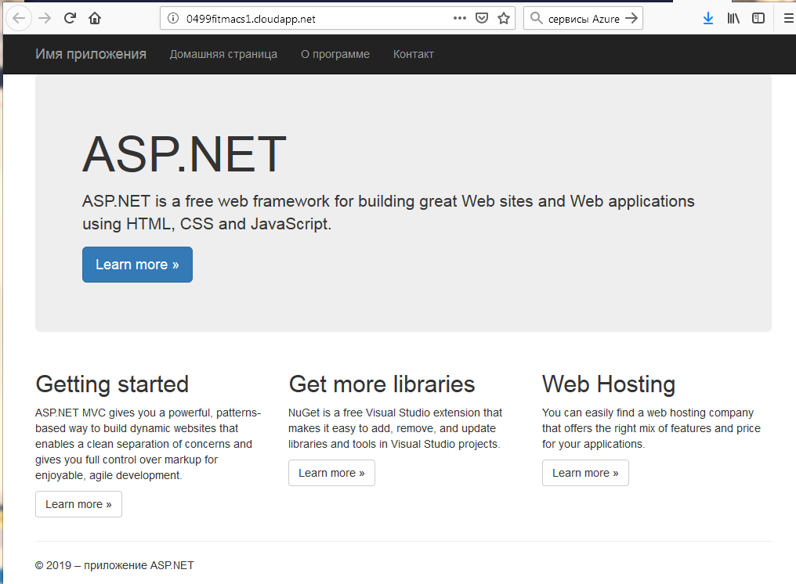

### Шаг 3. Просмотреть состояние развернутого сервиса с портала MS Azure

1. Открыть окно портала MS Azure открыв в браузере <https://portal.azure.com>.

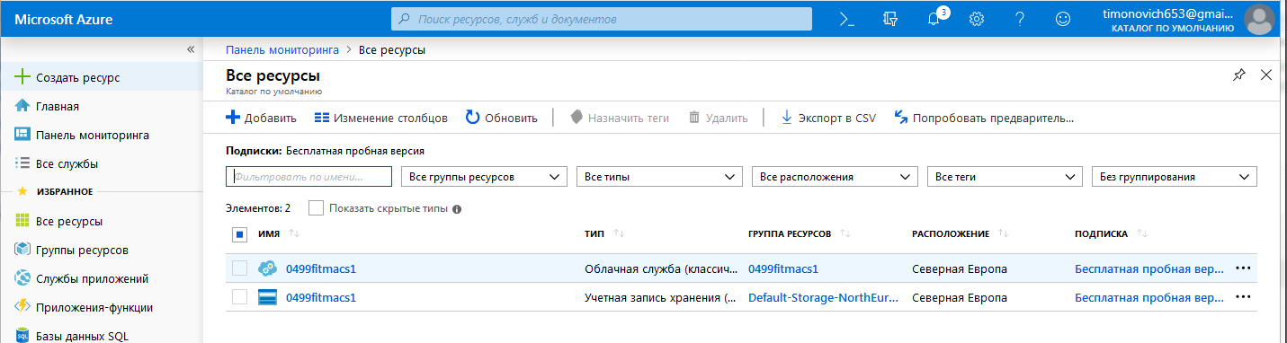

Если на странице «Все ресурсы» Вашего облачного сервиса нет, то в поле имени ввести имя сервиса. Если развертывание сервиса уже закончилось, то должна появиться строка, отображающая текущее состояние сервиса. Если ввод имени не приводит к появлению строки показывающей текущее состояние сервиса, то вероятно развертывание еще продолжается, в этом случае необходимо дождаться завершения данного процесса (может длиться от нескольких минут до нескольких часов).

2. Выбрать строку сервиса (не учетной записи хранения) сделав отметку в поле слева от имени сервиса и кликнуть по имени службы. Откроется страница мониторинга сервиса. 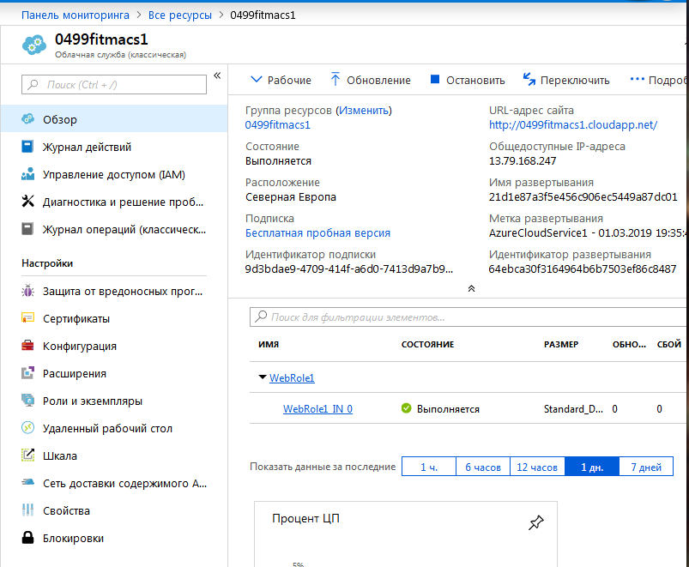

На этой странице слева расположена область управления (выбора действий по отношению к службе) (обведена красным контуром), а справа располагается область отображения текущего состояния службы (обведена зеленым контуром) и область мониторинга состояния (синий контур).

В области управления сервисом находятся две группы инструментов:

- группа инструментов наблюдения и управления доступом, которая включает:

- Обзор;

- Журнал действий;

- Диагностика и решение проблем;

- Журнал операций.

- группа настроек службы, которая включает инструменты:

- Защита от вредоносных программ.

- Сертификаты.

- Конфигурация.

- Расширения.

- Роли и экземпляры.

- Удаленный рабочий стол.

- Шкала.

- Сеть доставки содержимого.

- Свойства.

- Блокировки.

В области отображения текущего состояния приводятся сведения о параметрах развертывания службы:

- Группа ресурсов; Состояние; Расположение; Подписка; Идентификатор подписки; URL-адрес сайта; IP адрес; Имя развертывания; Метка развертывания; Илентификатор развертывания; а также таблица описания текущего состояния Web-ролей, входящих в состав службы.

В области мониторинга находятся:

- полоса выбора периода времени мониторинга;

- график использования ЦП;

- график операций записи чтения на диске;

- график сетевой активности.

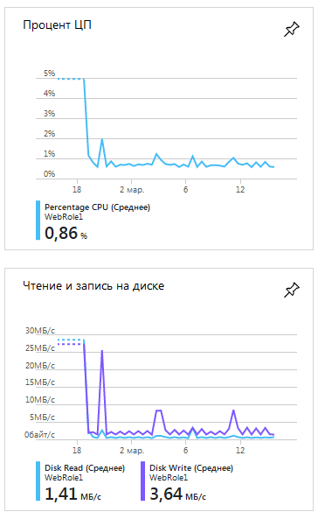

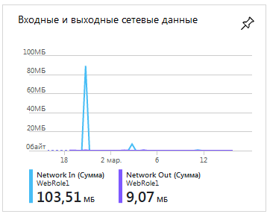

3. Изучите инструменты управления службой и включите в отчет эти сведения.

### Шаг 4. Подключиться к ВМ развернутого сервиса по RDP

1. Подключиться к удаленному рабочему столу ВМ на которой развернут сервер с помощью инструмента «Удаленный рабочий стол».

Откроется страница ввода параметров аутентификации для подключения к рабочему столу сервера службы.

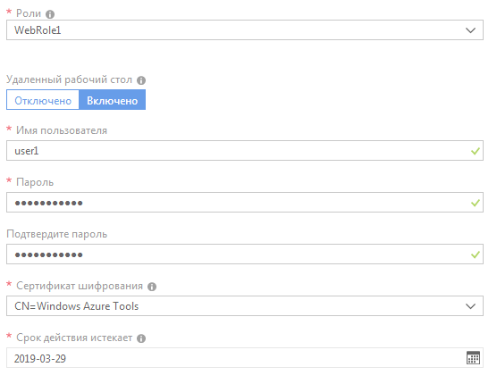

Введите пароль в поле «Пароль» и подтвердите его в поле «Подтвердите пароль». Требования к паролям появляются в процесса ввода снизу от полей ввода. Вводимый пароль должен соответствовать паролю указанному при развертывании службы (Задание 2, шаг 2, п.2).

Если введенные пароли совпадают, то в полях ввода пароля «птички» станут зелеными.

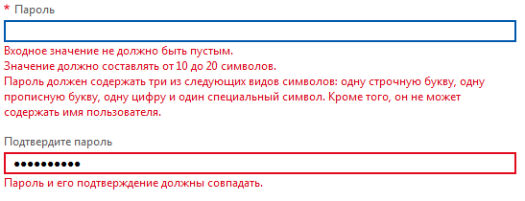

Кликните Сохранить в верхней части страницы.

Процесс сохранения параметров рабочего стола сопровождается строкой бегущих точек в строке «xxyysssssmacs1- Удаленный рабочий стол»



Активация возможности принимать удаленные подключения для роли может занять несколько минут.

После успешного завершения сохранения параметров аутентификации подключения по RDP в правом верхнем углу страницы появиться всплывающее окошко с соответствующим уведомлением, также птичка в поле «Имя пользователя» станет «зеленой».

При удачном подключении откроется окно RDP с окном подключения к рабочему столу ОС на машине сервиса.

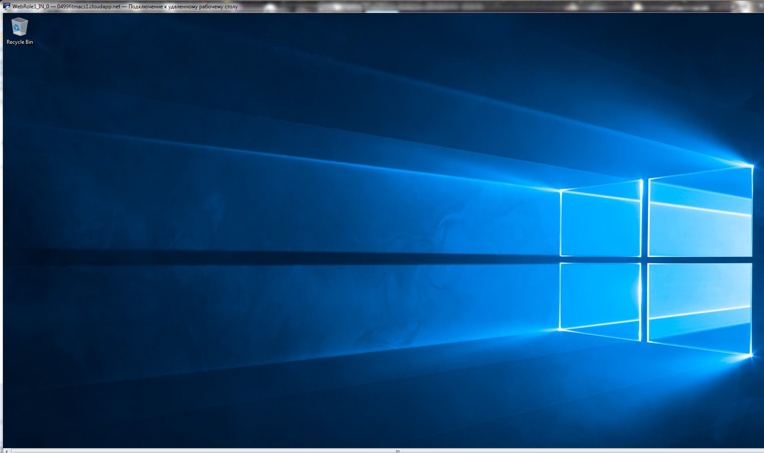

2. Если подключиться не удается, то можно выполнить следующее:

а. В области управления выбрать «Роли и экземпляры», справа появиться страница вывода сведений о состоянии веб-роли WebRole1.

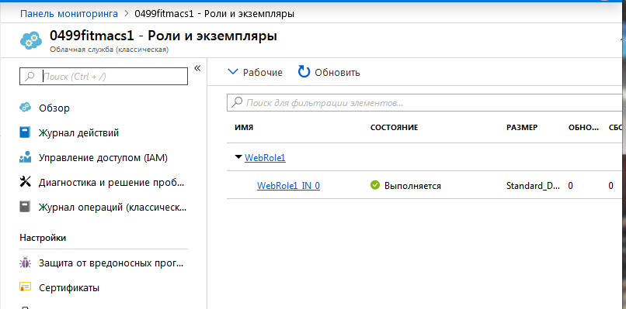

Кликнуть по ссылке WebRole1, откроется страница WebRole1

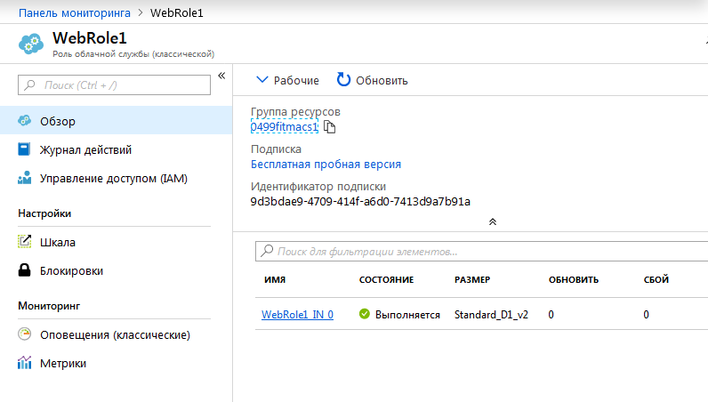

б. В этой странице нужно кликнуть по экземпляру роли WebRole1_IN 0, справа откроется страница описывающее состояние этого инстанса.

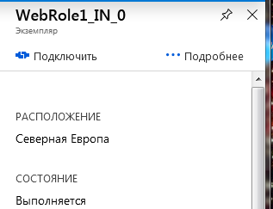

в. В верхней части страницы кликнуть по ссылке «Подключить». Будет предложено открыть WebRole1_IN_0.rdp

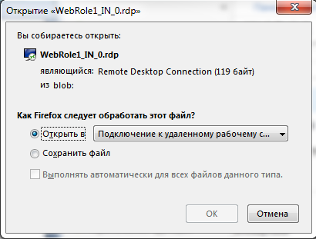

г. Выбрать «Открыть в» и кликнуть ОК.

Будет выполнен автоматический вход на сервер и после прохождения аутентификации откроется рабочий стол сервера.

3. Находясь в окне рабочего стола удаленной ОС, выполнить следующее:

а. открыть Диспетчер задач и просмотреть список процессов запущенных на ВМ.

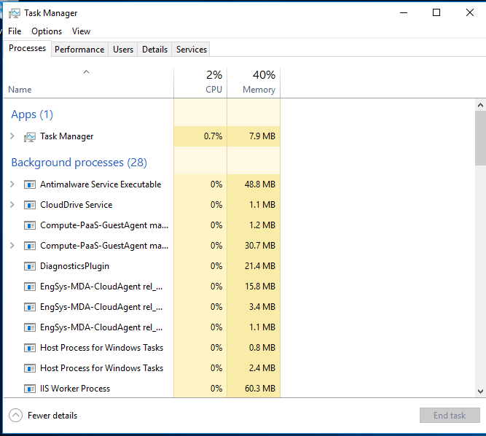

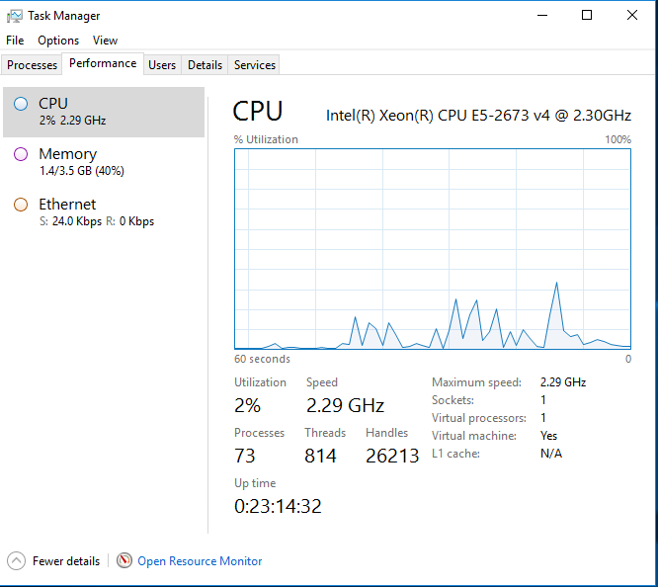

Сохранить для внесения в отчет.

в. Открыть консоль командной строки и выполнить команды:

> ipconfig /all

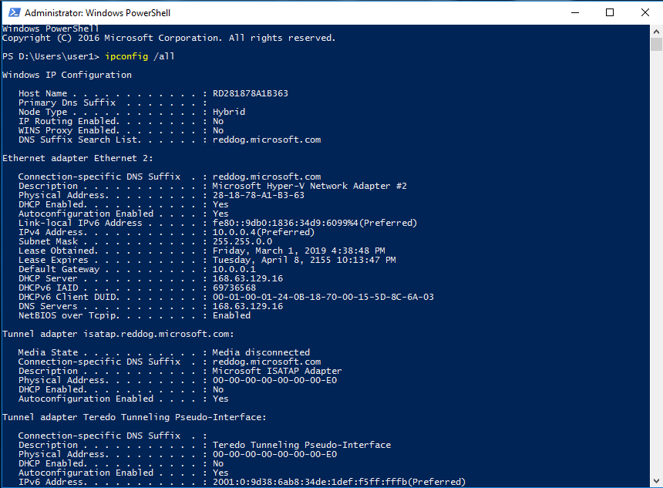

> netstat –p tcp –on

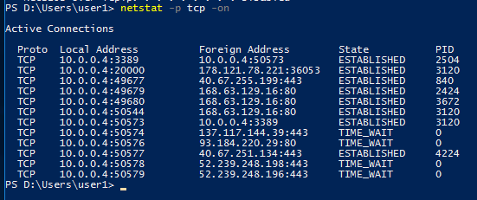

> route print

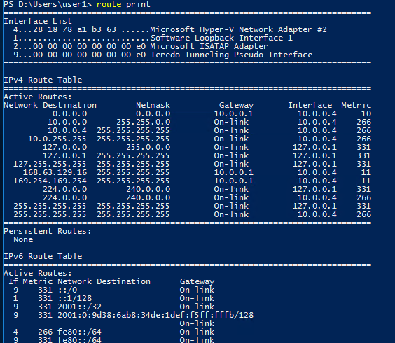

> ping 8.8.8.8

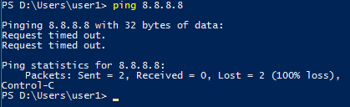

Результаты выполнения команд занести в отчет.

## Задание 4. Удалить облачную службу из облака Azure

### Шаг 1. Удалить облачную службу.

1. Войти на портал Azure

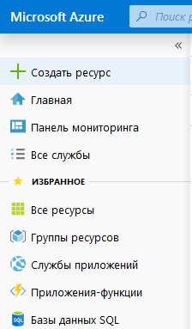

2. В области выбора служб кликнуть «Все ресурсы»

Откроется страница Ваших ресурсов.

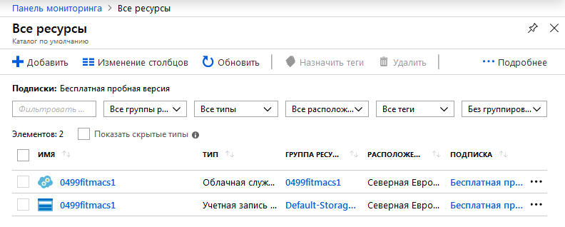

3. Отметить строку облачной службы и кликнуть по ее имени, откроется страница сервиса.

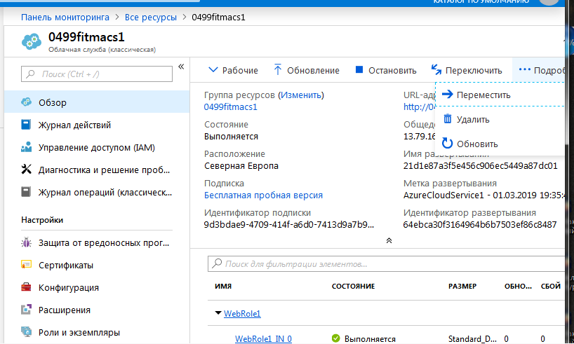

4. В верхней части этой страницы кликнуть ссылку «Подробнее», откроется меню в котором следует выбрать «Удалить».

Появиться страница с запросом на подтверждение удаления.

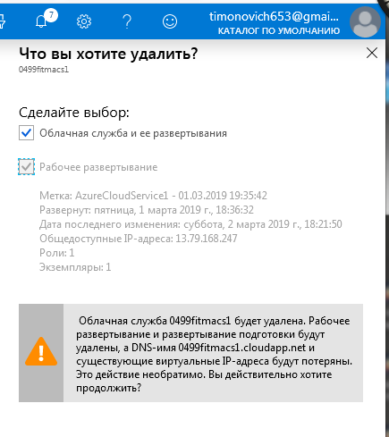

5. Поставить отметку в боксе «Облачная служба и ее развертывание». Подтвердить кликнув кнопку «Удалить».

Кликнуть значек  в строке навигации для просмотра уведомлений:

## 

### Шаг 2. Оценка затрат на услуги Azure

1. Перейдите на портал Amazon.

2. Просмотрите Ваши затраты связанные с выполнением данной работы, воспользовавшись сервисом «Управления затратами»



Откроется страница «Управление затратами + Выставление счетов»

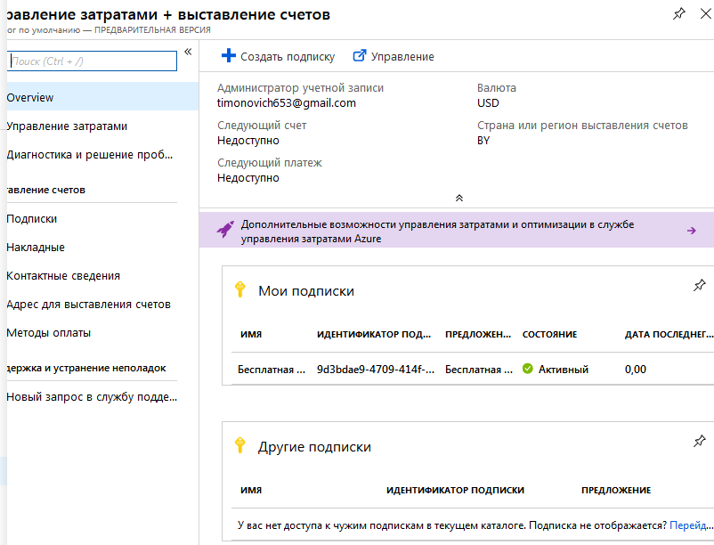

На странице «Управление затратами + Выставление счетов» кликните по своей учетной записи для того, чтобы посмотреть Ваш баланс затрат.

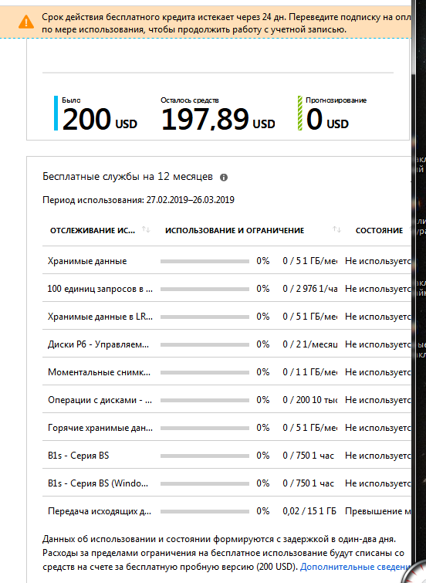

3. Выйдите с портала Azure и закройте браузер.

## Задание 5. Подготовить отчет о выполнении лабораторной работы

В отчете необходимо кратко описать все выполненные действия, привести скриншоты с результатами выполнения каждого из заданий. В отчет также должны быть включены ответы на контрольные вопросы.

**КОНТРОЛЬНЫЕ ВОПРОСЫ**

1. Приведите этапы создания и развертывания облачного сервиса в MS Azure.

2. Приведите последовательность создания облачного сервиса в MS Azure.

3. Приведите понятие ресурсов для развертывания облачного сервиса в MS Azure и дайте характеристику плана ресурсов.

4. При помощи каких инструментов можно проверить результаты развертывания облачного сервиса в MS Azure.